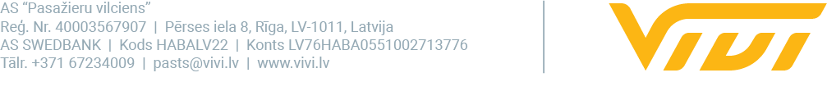

2024. gada 10. oktobrī

**Noslēdzoties vasaras sezonai, no 14. oktobra izmaiņas vilcienu kustībā uz piejūras galamērķiem**

**Saistībā ar vasaras sezonas beigām un pasažieru skaita samazināšanos uz piejūras galamērķiem, no pirmdienas, 14. oktobra, ieviestas izmaiņas Dubultu un Saulkrastu virziena vilcienu sarakstos.**

Saskaņā ar veiktajām izmaiņām atcelti šādi brīvdienās kursējošie vilcieni, saglabājot vilcienu kursēšanu darba dienās:

* Rīga (16:43) – Saulkrasti – Rīga (19:29),
* Rīga (17:43) – Saulkrasti – Rīga (20:29),
* Rīga (18:43) – Saulkrasti – Rīga (21:29),
* Rīga (19:43) – Carnikava – Rīga (21:19),
* Rīga (15:24) – Dubulti – Rīga (17:23),
* Rīga (16:24) – Dubulti – Rīga (18:23),
* Rīga (17:24) – Dubulti – Rīga (18:53),
* Rīga (18:24) – Dubulti – Rīga (20:23).

Un atcelti šādi brīvdienās kursējošie vilcieni:

* Rīga (15:43) – Carnikava – Rīga (17:29),
* Rīga (16:31) – Lilaste – Rīga (18:29),
* Rīga (11:24) – Dubulti – Rīga (12:53),
* Rīga (13:24) – Dubulti – Rīga (14:53),
* Rīga (17:54) – Dubulti (18:29),
* Dubulti (18:55) – Rīga (19:23) brīvdienās, saglabājot kursēšanu maršrutā Tukums II (18:16) – Rīga (19:23) darba dienās.

''Vivi" tīmekļvietnē un mobilajā lietotnē publicētais vilcienu kustības saraksts, kas redzams 10 dienas uz priekšu, jau ietver šīs izmaiņas.

“Vivi” ir vilciena pasažieru pārvadājumu zīmols, kas pieder AS “Pasažieru vilciens”.

AS “Pasažieru vilciens” veic vilciena pasažieru pārvadājumus ar zīmolu “Vivi”, sniedz ritošā sastāva remonta pakalpojumus un nodrošina komercreisu servisu. AS “Pasažieru vilciens” ir dibināta 2001. gadā, 2023. gadā uzsākta pasažieru pārvadājumu modernizācija, ieviests jauns pasažieru apkalpošanas standarts un vilciena pasažieru pārvadājumu zīmols “Vivi”. 2023. gadā tika pārvadāti 17,1 miljons pasažieru, 98,36% reisu izpildot precīzi pēc vilcienu kursēšanas grafika. Uzņēmums nodarbina vairāk nekā 950 darbinieku.

Papildu informācijai:

Edgars Butāns

“Vivi” Komunikācijas un mārketinga daļas vadītājs

AS “Pasažieru vilciens”

Mob. tālr. nr. 29837421

E-pasta adrese: [edgars.butans@vivi.lv](mailto:edgars.butans@vivi.lv)